V saldokontní knize položkové účet (37701000) se pomocí výběrového formuláře nastaví, zda chci vidět pouze nespárované skupiny nebo i spárované skupiny, tj. vše. Pak nemusí být nastaven nad formulářem žádný filtr s hodnotou různou od 0.

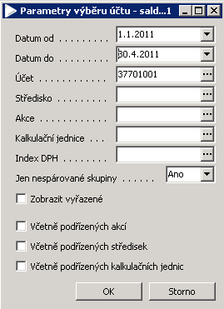

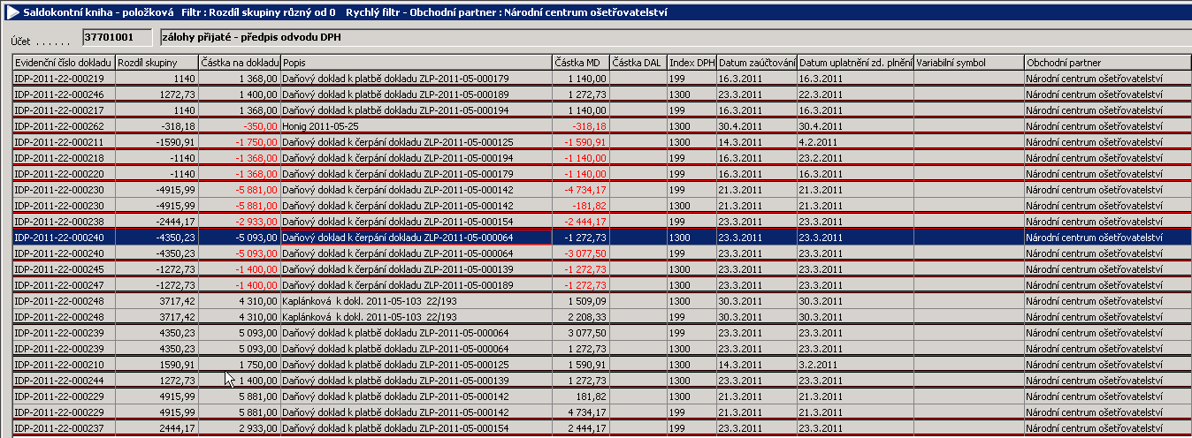

Pokud jsou doklady správně vystaveny a správně zaúčtovány, je rozdíl párovací skupiny 0, párovací skupina je vytvářena automaticky systémem, není možné ji ručně měnit. K párování nespárovaných dokladů slouží v saldokontní knize ruční párování.

Samotné párování je nejlépe provádět tak, že si zobrazíte nespárované skupiny, nad nimi si v rychlém filtru vyfiltrujete jednoho konkrétního obchodního partnera, ručně označíte položky (ctrl+myš), které k sobě patří a zvolíte ruční párování – přiřazení do skupiny.
Položky pro párování musí mít shodné číslo dokladu, kterým byly čerpány a nesmí být uzavřeny auditem. Než toto párování provedete, je třeba zrušit audit na těchto položkách, jinak jsou položky ponechány v původním stavu.

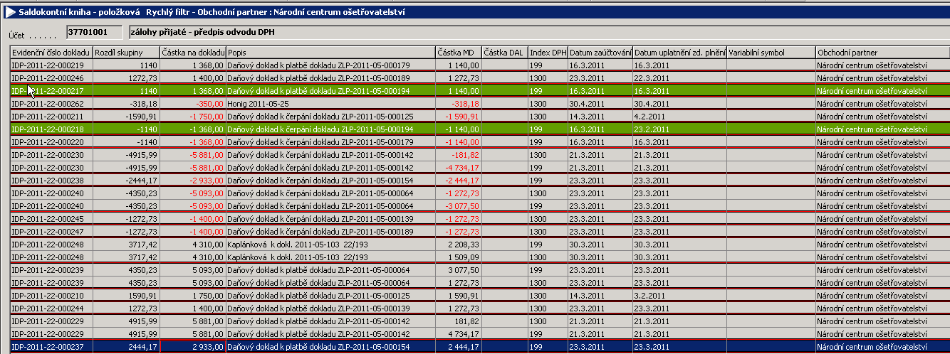

Konkrétně na účtu 37701 by bylo velice dobré popárovat „staré“ doklady, rozdílná párovací skupina byla přidělena proto, že původní doklad (kladné ID) bylo zaúčtováno na účtu 314009 a dodatečně v žádostech bylo provedeno přeúčtování na účet 37701.

Pokud jsou všechny položky na saldokontní knize správně popárovány, tak hodnota zůstatku na nespárovaných slupinách odpovídá zůstatku účtu v předvaze. Pro doložení zůstatku účtu je tedy důležité udržovat saldokontní položkovou knihu v pořádku a pravidelně kontrolovat spárování předpisů a plateb. Saldokontní kniha by vždy měla být zkontrolována před provedením auditu položek v daném měsíci.
Zůstatek saldokontní knihy 37701 ke 30.4.2011
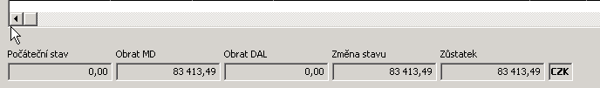

zůstatek účtu z předvahy

potom tisk saldokontní knihy je doložením zůstatku účtu k datu inventury či závěrky

první strana - ukázka
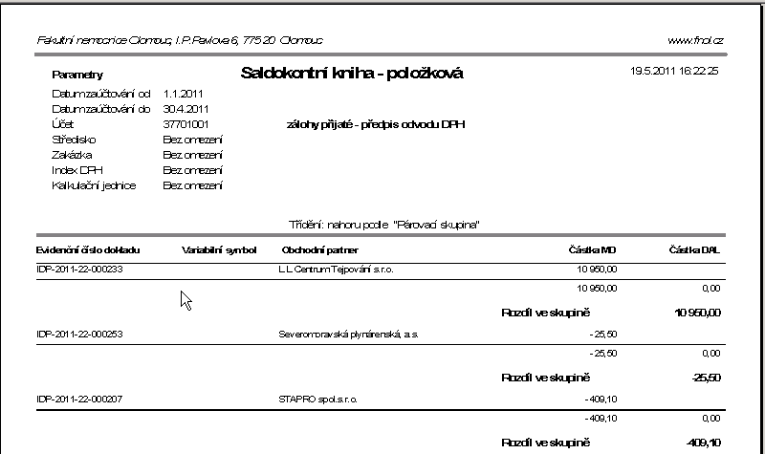

poslední strana tiskového výstupu
